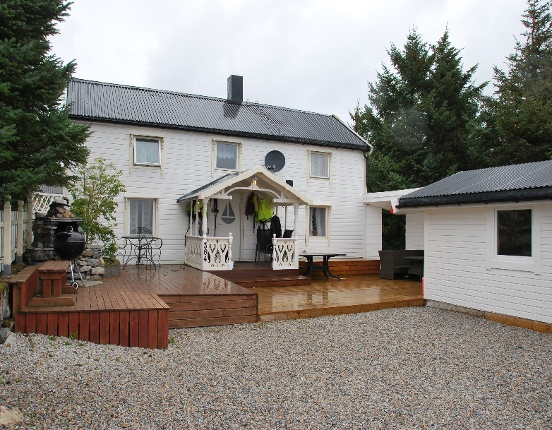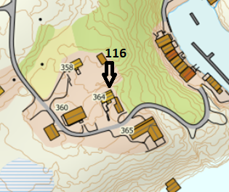

VEIBESKRIVELSE

HUS 116

FRA VÅRT KONTOR KJØRER DERE RV 714 I RETNING FILLAN CA 15 KM.
ETTER DERE PASSERER FILLAN SENTRUM FORTSETTER DERE SAMME VEI I RETNING FRØYA. KJØR OVER NY BRO TIL DOLMØYA, OG VIDERE GJENNOM TUNELLEN TIL FRØYA. ETTER DERE PASSERER TUNNELEN TAR DERE AV TIL VENSTRE I RETNING TITRAN. ETTER 13 KM KOMMER NORDSKAG. KJØR FORTSATT RETNING TITRAN OG ETTER CA. 4,5 KM KOMMER ET SKILT MED BUA. FØLG DENNE GRUSVEIEN HELT TIL DEN STOPPER (CA. 3,5 KM) OG HER FINNER DERE HUSET.

Nøkkel: Utleier
Utleier: Johan Solstad
MOBIL: 41449861
Adresse: Buaveien 364
7266 Kverva

